- CONTRATOS

  - CONTRATOS ADJUDICADOS, FORMALIZADOS Y SUS PRINCIPALES CARACTERÍSTICAS

Los contratos adjudicados en el ejercicio 2025 y histórico de 2023-2024, (objeto, procedimiento de adjudicación, SARA, tipo, vigencia, publicidad, fecha de publicación, importe de licitación y adjudicación, adjudicatario, fecha de adjudicación y formalización, órgano de contratación, número de licitadores, preguntas o aclaraciones realizadas, prórrogas, modificaciones de contrato, revisión de precios, penalidades, renuncia y vigencia) se encuentran en los siguientes ficheros adjuntos (Imagen total contratación 2025:
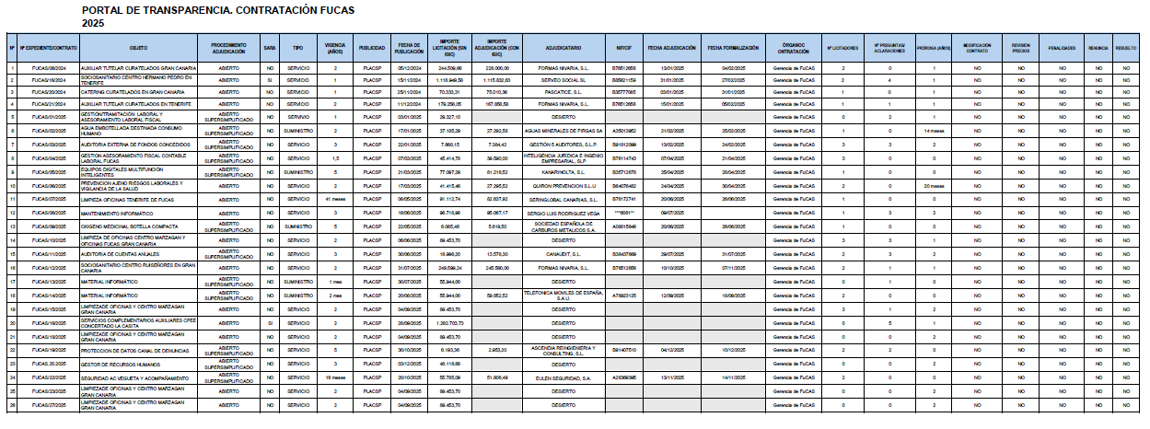
Contratos adjudicados en 2025. (XLSX, ODS, CSV, PDF)
Contratos adjudicados en 2024. (XLSX, ODS, CSV, PDF)
Contratos adjudicados en 2023. (XLSX, ODS, CSV, PDF)
En el siguiente enlace a la Plataforma de Contratación del Sector Público, puede consultarse la relación de contratos adjudicados. Y en cada uno de ellos encontrará toda la información relevante, el año, el objeto de contratación, el tipo de contrato, importe de licitación, importe de adjudicación, procedimiento utilizado, número de licitadores, publicidad e identidad de los adjudicatarios, revisiones de precios, penalizaciones impuestas por incumplimientos, así como contratos resueltos. Destacar que hay alguna información susceptible de acceso que solo pueden obtener si el interesado se da de alta en la Plataforma de Contratación del Sector Público. No obstante y para ofrecer los interesados y ciudadanos en general información más directa sobre las preguntas realizadas, composiciones de mesas, actas y acuerdos adoptados, hemos considerado publica en este Portal toda esta información para que pueda ser accesible con mayor facilidad.
A continuación los informe de la Contratación afecta a la LCSP que se presenta al Patronato en las reuniones de gestión previstas:
Informe relativo a los expedientes de contratación con terceros y prórrogas de contratos en vigor de FuCAS, en el ejercicio 2025 2-3 y 4 Trimestre. (DOCX, ODT, PDF)
Informe relativo a los expedientes de contratación con terceros y prórrogas de contratos en vigor de FuCAS, en el ejercicio 2025 1Trimestre. (DOCX, ODT, PDF)
Informe relativo a los expedientes de contratación con terceros y prórrogas de los contratos en vigor de FuCAS, para el ejercicio 2024. (DOCX, ODT, PDF)
Informe relativo a los expedientes de contratación con terceros y prórrogas de los contratos en vigor de FuCAS, para el ejercicio 2023 (cierre 2T-3T-4T 2023 y 1T 2024). (DOCX, ODT, PDF)
erfil del Contratante y en la Plataforma de Contratación del Sector Público.
Descargar documento. (DOCX, ODT, PDF)

Fecha de Actualización: 31 de diciembre de 2025.
Periodicidad: trimestral.

